11. Pouť bohoslovců z Čech, Moravy a Slovenska

na Velehrad v sobotu 12. října 2019

při příležitosti Mimořádného misijního měsíce října

Pokřtění a poslaní
„Jděte do celého světa a hlásejte evangelium všemu tvorstvu.“ (Mk 16,15)

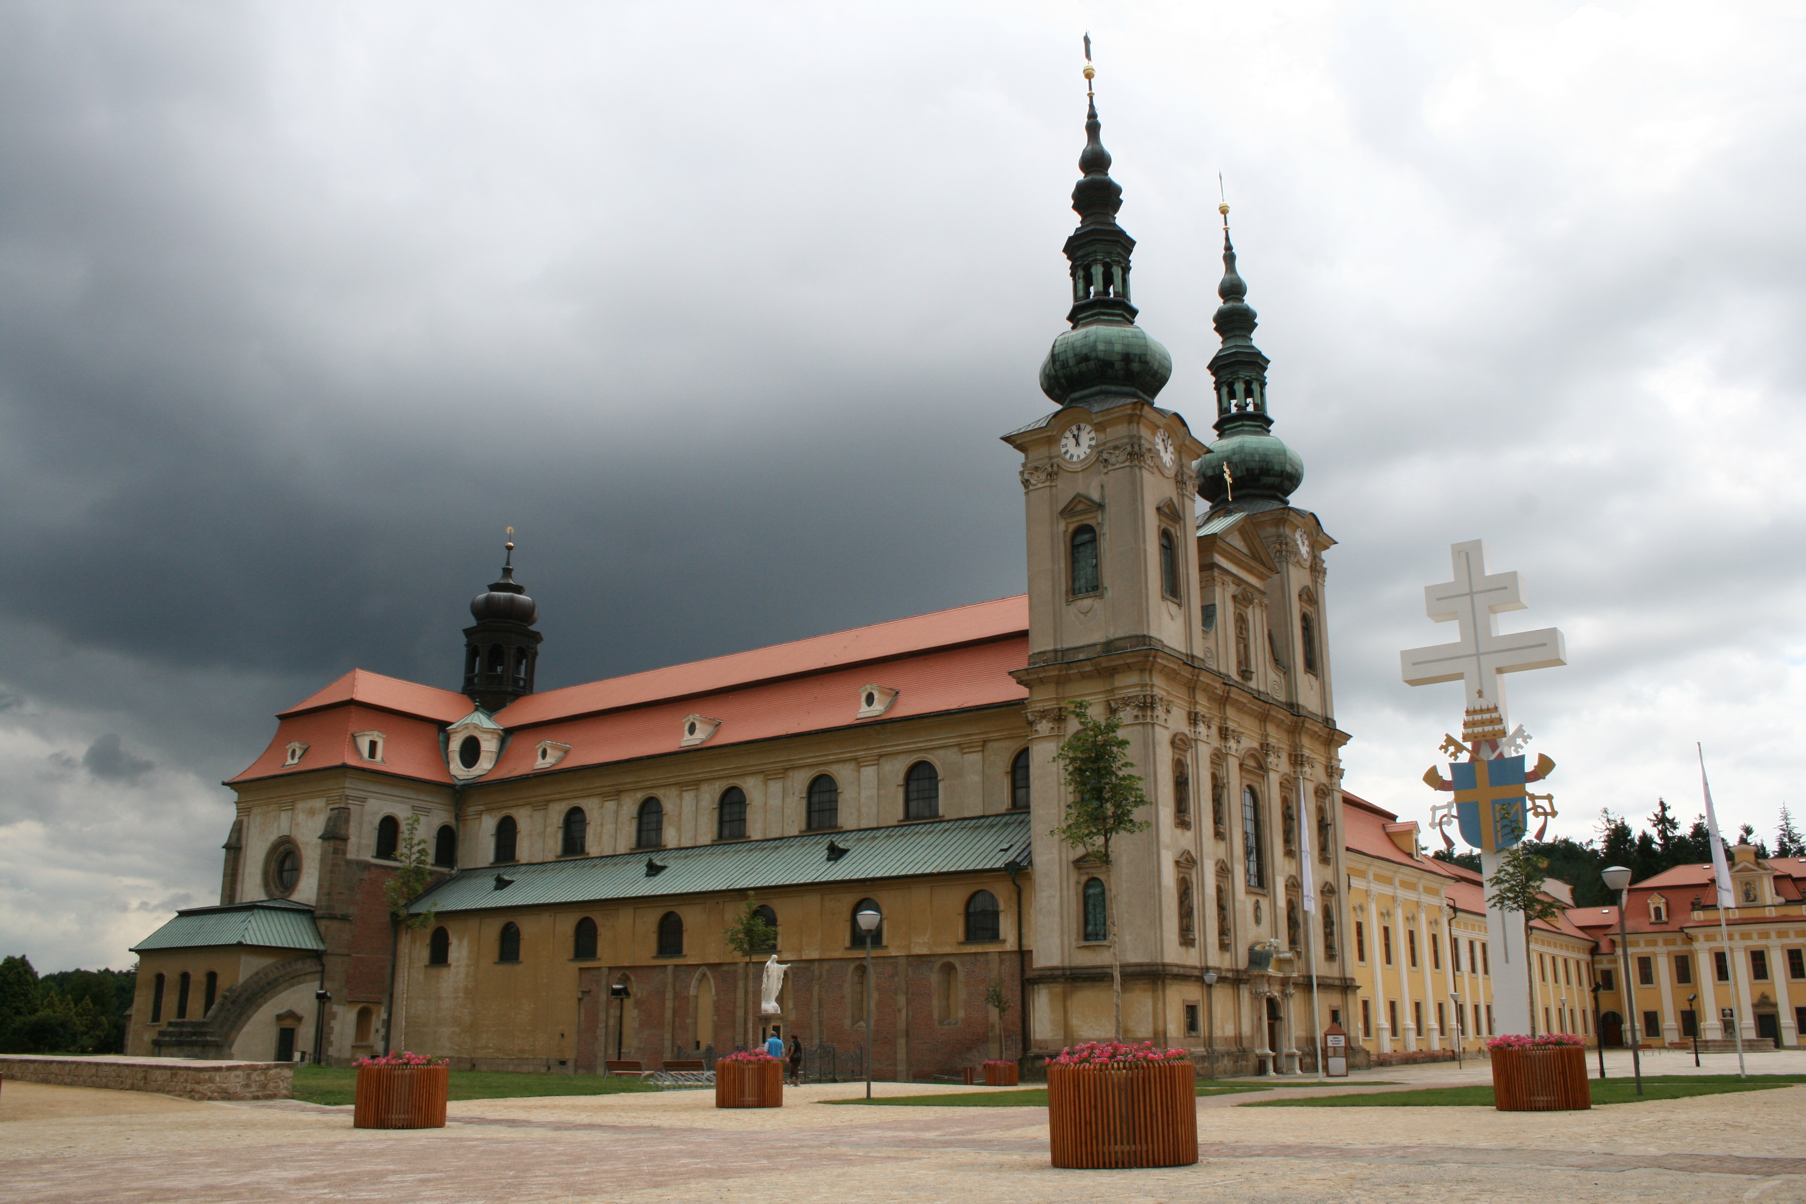

PROGRAM:
9:30 příjezd bohoslovců na Velehrad z farností, kde budou ubytování
9:45 Velehradská bazilika: slova před bohoslužbou (Michal Altrichter SJ) 15 min,
poté růženec přede mší svatou.
10:30 Velehradská bazilika: mše svatá za bohoslovce a nová kněžská povolání
hlavní celebrant Mons. Jan Graubner, arcibiskup olomoucký,
homilie: Mons. Peter Rusnák
12:00 – 12:45 oběd v exercičním domě Stojanov – 1. etapa
12:45 – 13:30 oběd v exercičním domě Stojanov – 2. etapa

12:00 – 14:30 nepovinný program: Svědkové víry:
- Povolání a poslání - ikonografie náhrobku kardinála Tomáše Špidlíka (Luisa Karczubová);
- Martyrion – památník svědků víry 20. století – v podzemí baziliky (Pavel Ambros SJ);
- Osobnost Mons. Antonína Cyrila Stojana – u náhrobku v kapli (Michal Altrichter SJ).

14:45 – 16:15 společný program v bazilice:
- 14:45 –15:00: Luisa Karczubová (Mučednictví srdce jako předpoklad misií)
- 15:00–15:15: Michal Altrichter SJ (A. C. Stojan a jeho misijní charisma)
- 15:15–15:30: Pavel Ambros SJ (Pokřtění a poslaní – misijní poslání dneška podle papeže Františka)

15:40 – Velehradská bazilika – Akathistos

16:15 – odjezd bohoslovců z Velehradu zpět do farností, kde jsou ubytovaní.

